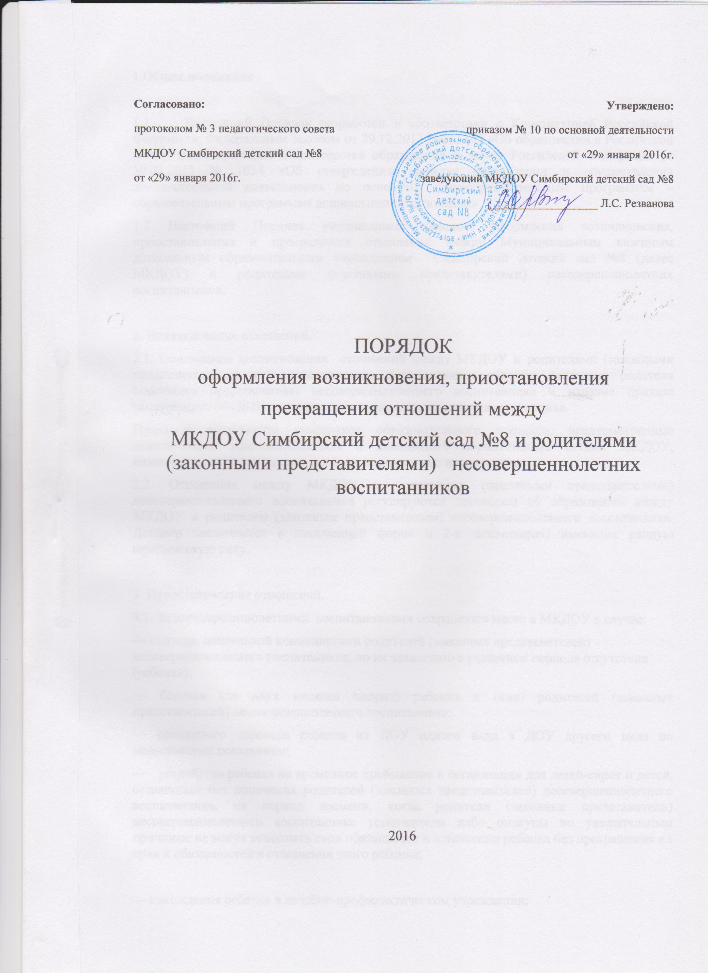

1.Общие положения

1.1 Настоящий Порядок разработан в соответствии с Конституцией Российской Федерации, Федеральным законом от 29.12.2012 №273-ФЗ «Об образовании в Российской Федерации», приказом Министерства образования и науки Российской Федерации от 30.08.2013 № 1014 «Об утверждении Порядка организации и осуществления образовательной деятельности по основным общеобразовательным программам – образовательным программам дошкольного образования»
1.2 Настоящий Порядок устанавливает правила оформления возникновения, приостановления и прекращения отношений между муниципальным казенным дошкольным образовательным учреждением Симбирский детский сад №8 (далее МКДОУ) и родителями (законными представителями) несовершеннолетних воспитанников.

2. Возникновение отношений.
2.1. Основанием возникновения отношений между МКДОУ и родителями (законными представителями) несовершеннолетних воспитанников является заявление родителя (законного представителя) несовершеннолетнего воспитанника и издание приказа заведующего МКДОУ о зачислении несовершеннолетнего воспитанника.
Права и обязанности участников образовательного процесса, предусмотренные действующим законодательством и локальными нормативными актами МКДОУ, возникают с даты зачисления несовершеннолетнего воспитанника.
2.2. Отношения между МКДОУ и родителями (законными представителями) несовершеннолетнего воспитанника регулируются договором об образовании между МКДОУ и родителем (законным представителем)несовершеннолетнего воспитанника. Договор заключается в письменной форме в 2-х экземплярах, имеющих равную юридическую силу.

3. Приостановление отношений.
3.1. За несовершеннолетними воспитанниками сохраняется место в МКДОУ в случае:
— отпуска, длительной командировки родителей (законных представителей)несовершеннолетнего воспитанника по их заявлению с указанием периода отсутствия ребенка);
— болезни (до двух месяцев подряд) ребенка и (или) родителей (законных представителей) несовершеннолетнего воспитанника;
— временного перевода ребенка из ДОУ одного вида в ДОУ другого вида по медицинским показаниям;
— устройства ребенка на временное пребывание в организации для детей-сирот и детей, оставшихся без попечения родителей (законных представителей) несовершеннолетнего воспитанника, на период времени, когда родители (законные представители) несовершеннолетнего воспитанника усыновители либо опекуны по уважительным причинам не могут исполнять свои обязанности в отношении ребенка без прекращения их прав и обязанностей в отношении этого ребенка;

— нахождения ребенка в лечебно-профилактическом учреждении;
— карантина в ДОУ;
— приостановления деятельности ДОУ для проведения ремонтных работ, санитарной обработки помещений, по решению суда, на основании актов органов государственного надзора.
3.2. Родители (законные представители) несовершеннолетних воспитанников своевременно подтверждают документами причину отсутствия несовершеннолетних воспитанников по уважительным причинам.

4.Прекращение отношений.
4.1. Отношения прекращаются в связи с отчислением несовершеннолетнего воспитанника:
— досрочно по заявлению родителей (законных представителей) несовершеннолетнего воспитанника;
— получения образования (завершения обучения, выпуска в школу) — при достижении Воспитанником возраста не менее 6 лет и 6 месяцев и не более 8 лет на 01 сентября текущего года;
— досрочно по инициативе МКДОУ, в том числе при наличии медицинского заключения о состоянии здоровья несовершеннолетнего воспитанника, препятствующего его дальнейшему пребыванию в образовательной организации.
— по обстоятельствам, не зависящим от воли несовершеннолетнего воспитанника или родителей (законных представителей) несовершеннолетнего воспитанника и МКДОУ, в том числе в случае ликвидации.
4.2. Отношения могут быть прекращены досрочно. В случае отчисления несовершеннолетнего воспитанника из МКДОУ по инициативе родителей (законных представителей) несовершеннолетнего воспитанника в письменном заявлении указывается причина отчисления: перемена места жительства, перевод в другое МКДОУ и т.д.
4.3. Досрочное прекращение отношений по инициативе родителей (законных представителей) несовершеннолетнего воспитанника не влечет для него каких-либо дополнительных обязательств перед МКДОУ, если иное не установлено договором об образовании.
4.4. Прекращение отношений между МКДОУ и родителями осуществляется на основании заявления родителя и дальнейшего издания приказа заведующего МКДОУ об отчислении несовершеннолетнего воспитанника.
4.5. Права и обязанности участников образовательного процесса, предусмотренные действующим законодательством и локальными нормативными актами МКДОУ, прекращаются с даты отчисления несовершеннолетнего воспитанника.

